昆明市盘龙区医疗保障局2022年部门整体支出绩效自评报告
（2022年度）

项目名称：昆明市盘龙区医疗保障局整体支出
部门名称：昆明市盘龙区医疗保障局
评价机构：昆明市盘龙区医疗保障局

2023年4月

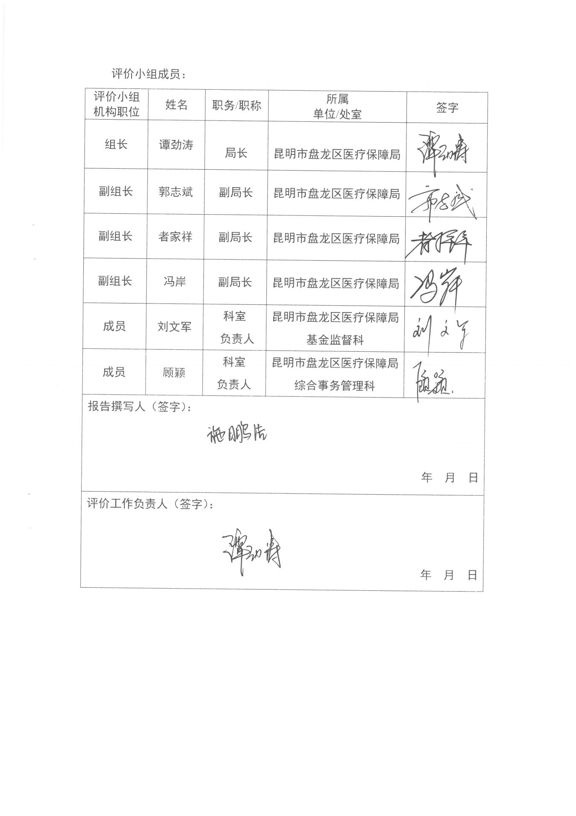目录
一、摘要
二、部门概况
（一）部门机构设置、编制
（二）部门职能
（三）部门工作完成情况
（四）部门管理制度
（五）部门资金来源及使用情况
（六）政府采购情况
（七）固定资产情况
三、绩效目标
四、评价思路和过程
（一）评价思路
（二）评价目的
（三）评价依据
（四）评价对象及评价时段
五、评价结论和绩效分析
（一）评价结论
（二）具体绩效分析
六、主要经验做法
七、存在的问题
八、改进措施及建议

昆明市盘龙区医疗保障局
2022年部门整体支出绩效自评报告

摘要
一、部门概况
（一）主要职能职责
昆明市盘龙区医疗保障局贯彻落实党中央、省委、市委、区委关于医疗保障工作的方针政策和决策部署，在履行职责过程中坚持和加强党对医疗保障工作的集中统一领导。
（二）年度工作重点
昆明市盘龙区医疗保障局2022年的重点工作包括：突出政治建设，坚决贯彻落实党的路线方针政策和重大决策部署；突出一岗双责，持续加强权力运行的监督制约；加强意识形态管控与舆论引导，牢牢掌握医保正能量宣传主动权；突出作用发挥，着力建设高质量干部人才队伍；进一步深化重点领域改革；进一步夯实医保高质量发展基础。
（三）预算收支总额及预算执行情况
2022年预算收入2,402,784.52元，支出2,402,784.52元；2022年决算收入2,310,729.78元，支出2,310,229.78元，2022年结余500.00元。
二、评价结论及绩效分析
（一）评价结论
昆明市盘龙区医疗保障局根据工作安排，今年的工作任务全面完成，自评得分97分。
（二）绩效分析
昆明市盘龙区医疗保障局围绕市医保局、区委区政府各项重点工作，各项工作指标已完成，单位性质不直接产生经济效益、生态效益，但服务好受益对象，让受益对象享受到医疗保障相关的服务工作，有利于维护社会稳定、间接促进国民经济和社会的发展，对社会的和谐发展具有可持续影响。
三、经验、问题和建议
（一）经验
根据需要借助社会力量，对于专业行问题及业务咨询或委托专业的第三方机构协助完成，确保工作事半功倍。
（二）存在的问题；
部分项目预算“科学、规范、精细”方面有待进一步提升，预算编制的科学性、预算执行进度、信息化建设、绩效管理等方面还有待完善。
（三）改进措施及建议。
建立参照历年数据，结合单位实际情况建立科学有效的指标管理体系，按体系规范资金的使用，使资金的效益达到最大化。

正文：
昆明市盘龙区医疗保障局
2022年度部门整体支出绩效评价报告
一、部门概况
（一）部门机构设置、编制情况
昆明市盘龙区医疗保障局为履行服务的财政全额拨款行政单位，内设3个科室，分别为办公室、基金监督科和综合事务管理科。在职人员编制7人，其中：行政编制7人。截止2022年12月31日实有在职人员5人，其中行政人员5人。
（二）部门职能
昆明市盘龙区医疗保障局贯彻落实党中央、省委、市委、区委关于医疗保障工作的方针政策和决策部署，在履行职责过程中坚持和加强党对医疗保障工作的集中统一领导。主要职责是:
1.贯彻执行国家有关医疗保险、生育保险、医疗救助等医疗保障工作的方针、政策、法律、法规，编制医疗保障事业发展规划和年度工作计划并组织实施。
2.组织实施医疗保障基金监督管理办法，建立健全医疗保障基金管理制度和安全防控机制，推进医疗保障基金支付方式改革。
3.组织实施医疗保障筹资、待遇政策和长期护理保险、生育保险制度。
4.组织实施城乡统一的药品、医用耗材、医疗服务项目、医疗服务设施等医保目录和支付标准。
5.组织实施并监督执行药品、医用耗材价格和医疗服务项目、医疗服务设施收费标准，贯彻执行价格信息监测和信息发布制度。
6.组织实施药品和医用耗材的招标采购政策，并对执行情况进行监督。
7.组织实施定点医药机构协议管理和支付管理办法，贯彻执行医疗保障信用评价体系和信息披露制度，监督管理纳入医保范围内的医疗服务行为和医疗费用，依法查处医疗保障领域违法违规行为。
8.负责医疗保障经办管理、公共服务体系和信息化建设。执行全市异地就医管理和费用结算政策。健全医疗保障关系转移接续制度。
9.完成区委、区政府和上级部门交办的其他任务。
10.职能转变。昆明市盘龙区医疗保障局应贯彻落实统一的城乡居民基本医疗保险制度、大病保险制度和建立健全覆盖全民、城乡统筹的多层次医疗保障体系的相关政策，不断提高医疗保障水平，确保医保资金合理使用、安全可控，推进医疗、医保、医药“三医联动”改革，更好保障人民群众就医需求、减轻医药费用负担。
（三）部门工作完成情况
1.突出政治建设，坚决贯彻落实党的路线方针政策和重大决策部署。提高政治站位，深入学习贯彻习近平新时代中国特色社会主义思想。适应新时代医保事业发展，加强政策贯彻落实和经办服务能力建设。主动担当作为，勇于攻坚克难，深化医疗保障制度改革，切实缓解群众“看病贵”问题。加强医保基金监管，促进医保基金长期安全可持续运行。
2.突出一岗双责，持续加强权力运行的监督制约。强化党组书记第一责任人责任和党组成员“一岗双责”。始终坚持严的主基调，层层压紧压实责任。认真落实局党组全面从严治党主体责任清单。全面梳理权责事项，进一步明确权力边界，规范权力运行，更好履职尽责。
3.加强意识形态管控与舆论引导，牢牢掌握医保正能量宣传主动权。强化对干部职工意识形态工作的常态化教育培训，不断提升党员干部思想认识，补齐意识形态工作短板弱项。
4.突出作用发挥，着力建设高质量干部人才队伍。着力建强领导班子，扎实开展学习教育，严格落实民主集中制，在推进各项工作中作表率。加强干部队伍建设，持续加强理想信念教育。
5.进一步深化重点领域改革。深入推进医保支付改革，落实“互联网+”医疗服务医保支付工作，全力抓好电子医保凭证激活和管理维护工作。组织做好药品耗材集中采购工作，组织我区公立医疗机构开展织药品、耗材集中采购、联合采购、联盟采购工作。
6.进一步夯实医保高质量发展基础。加强医保法制建设工作，强化医保法制化思维的学习教育，破除业务部门的思维局限。提升医保经办服务能力，落实机构改革试点任务，整合设立医保窗口综合服务科，打通内部科室壁垒。
（四）部门管理制度
我单位于2019年3月成立，下发了《中共盘龙区医疗保障局党组关于确定盘龙区医疗保障局科室负责人员的通知》（盘医保党组〔2019〕3号）、《中共盘龙区医疗保障局党组关于调整盘龙区医疗保险管理局科室长及科室人员岗位的通知》（盘医保党组〔2019〕4号）、《盘龙区医疗保障局党组关于调整局领导班子成员分工的通知》(盘医保党组〔2019〕8号)、《中共盘龙区医疗保障局党组贯彻落实“三重一大”事项集体决策制度的实施办法》（盘医保党组〔2019〕9号）等。相继制定完善了《盘龙区医疗保障局督查问责工作机制实施办法（试行）》《盘龙区医疗保障局内部控制制度》《盘龙区医疗保障局行政会议制度和议事规则》等相关制度。
（五） 部门资金来源及使用情况
我单位属于全额拨款的行政单位。2022年预算收入2,402,784.52元，支出2,402,784.52元；2022年决算收入2,310,729.78元，支出2,310,229.78元，2022年结余500.00元。
（六）政府采购情况
本部门2022年度单位政府采购61,651.02元，为通过政府采购平台购买办公桌椅、家具、碎纸机。
（七）固定资产、无形资产情况
1.固定资产情况
截止2022年12月31日，本部门固定资产原值69,991.02元，累计折旧479.85元，净值69,511.17元。
2.无形资产情况
截止2022年12月31日，本部门无形资产原值0.00元，累计摊销0.00元，净值0.00元。
二、绩效目标
（一）部门总目标
加强财政支出管理，强化支出责任，规范财政支出绩效评价行为，建立科学合理的财政支出绩效评价管理体系，提高财政资金使用效益。
（二）部门项目具体计划目标
引入中介机构开展我区医疗费用手工报销及基金监管工作，逐步化解因人手不足、专业度不够带来的基金监管漏洞问题。全面推行行政执法公示制度、执法全过程记录制度、重大行政执法决定法制审核制度，开展专项行动，进一步强化打击欺诈骗保的工作力度。
三、评价思路和过程
（一）评价思路
1.确认当年度部门整体支出的绩效目标。
2.梳理部门内部管理制度及存量资源。
3.分析确定当年度部门整体支出的评价重点。
4.构建绩效评价指标体系。
（二）评价目的
通过收集单位基本情况、预算制定与明细、部门中长期规划目标及组织架构等信息，分析单位资源配置的合理性及中长期规划目标完成与履职情况，总结经验做法，找出预算绩效管理中的薄弱环节，提出改进建议，提高财政资金的使用效益。
（三）评价依据
1.国家相关法律、法规和规章制度；
2.区委、区政府方针政策；
3.预算管理制度、项目及财务管理办法；
4.部门职能职责、中长期发展规划及年度工作计划；
5.行业政策、标准及专业技术规范；
6.部门申请预算时提出的绩效目标及其他相关材料，预算批 复，年度预算执行情况，年度决算报告；
7.人大、审计等报告及决定；
8.其他相关资料。
（四）评价对象及评价时段
1.评价的对象是昆明市盘龙区医疗保障局2022年度全部财政资金支出。
2.评价时段为2022年1月1日至2022年12月31日。
四、评价结论和绩效分析
（一） 评价结论
1.评价结果：昆明市盘龙区医疗保障局根据工作安排，今年的工作任务全面完成，自评得分98.91分，评价等级为优。
2.主要绩效：评价指标体系总分100分，得97分，其中：部门决策总分35分，得35分；部门管理总分20分，得19.91分；部门绩效总分45分，得44分。
（二）具体绩效分析
评价组对本部门决策、部门管理和部门绩效三个方面分成十一个二级指标、四十个三级指标，按照不同权重对项目绩效进行量化评价。具体评价情况如下：
1.部门决策（总分35分，评价得分35分）
部门目标设置合理、明确、可执行性高，部门职能与部门工作计划匹配度高，资源匹配合理。
2.部门管理（总分20分，评价得分19.91分）
部门预算执行率高、预算根据实际需要进行合理调整，财务管理健全、合理有效，人员按照规定管理，资产管理健全，但云南省智慧医保平台已启用，信息升级维护区级专项资金未使用，项目支出预算与实际兑付存在差异，扣0.09分。
3.部门绩效（总分45分，评价得分44分）
部门产出、工作计划完成较好，部门工作对社会具有良好得积极影响，部门工作对促进社会医保工作具有可持续积极影响，但在长效管理创新方面尚有不足，扣1分。
详见附件1《部门整体支出绩效评价共性指标体系》。
五、主要经验做法
根据需要借助社会力量，对于专业行问题及业务咨询或委托专业的第三方机构协助完成，确保工作事半功倍。
六、存在的问题
部分项目预算“科学、规范、精细”方面有待进一步提升，预算编制的科学性、预算执行进度、信息化建设、绩效管理等方面还有待完善。
七、改进措施及建议
建立参照历年数据，结合单位实际情况建立科学有效的指标管理体系，按体系规范资金的使用，使资金的效益达到最大化。

